DJi服务端使用手册
- 环境配置
- 下载安装JDK，记住jdk、jre安装或者解压路径；下载tomcat，记住安装或者解压路径；
- 配置环境变量
- 配置用户变量
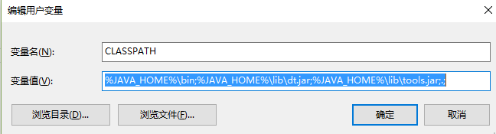
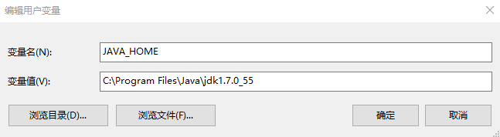
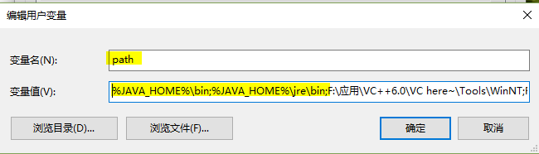
- 配置系统变量
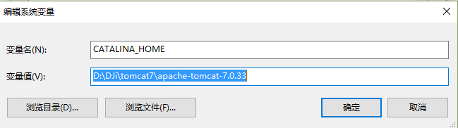
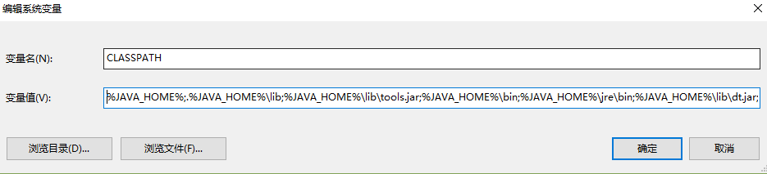
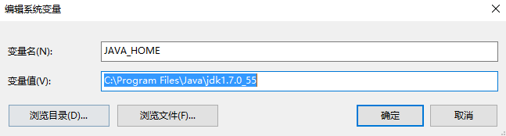
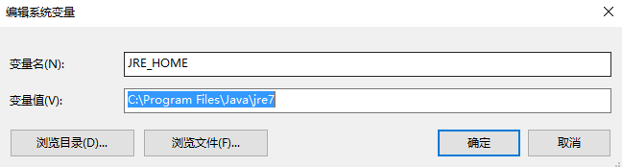
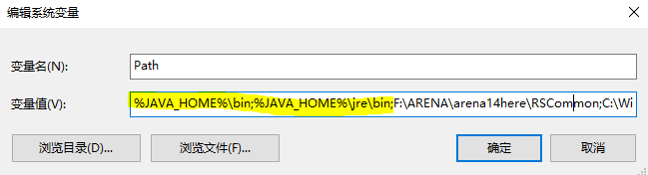
- 下载安装Microsoft SQL Server,并且设置用户名为sa、密码为sa，并且保证默认端口为1433，还原所需要的数据库；
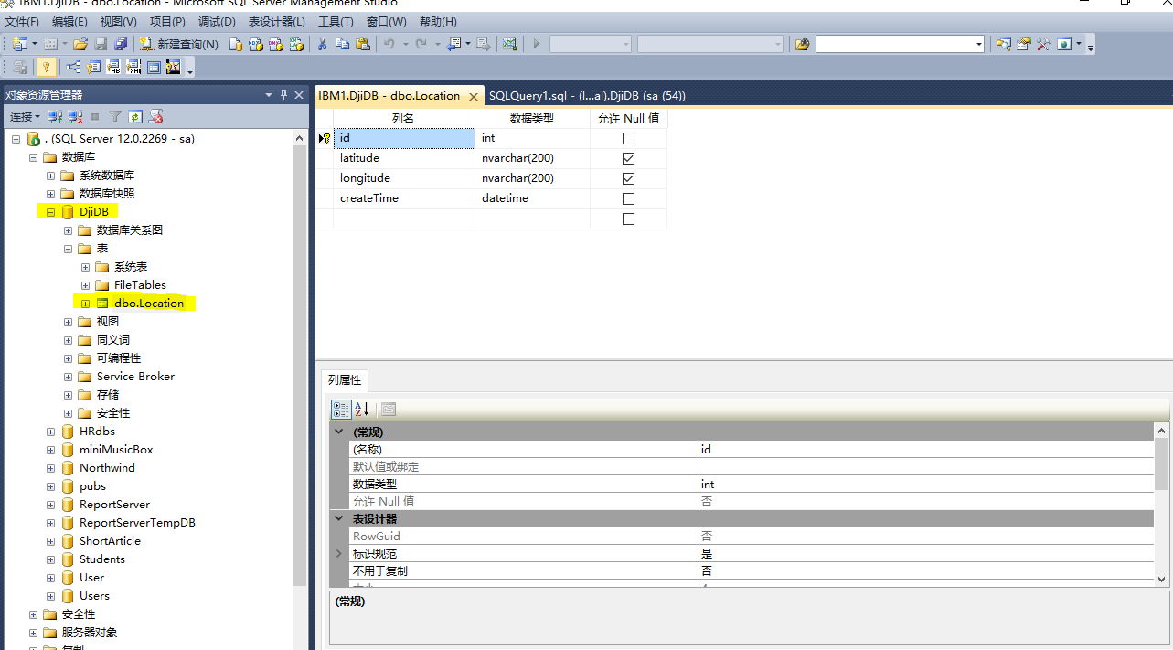
- 将电脑设置为固定IP
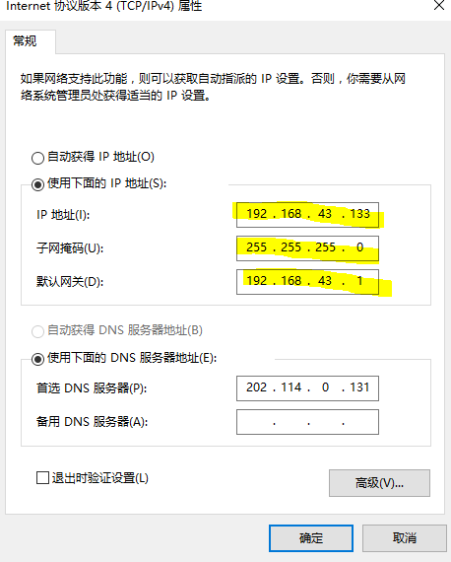
- 服务端安装及使用
- 打开Tomcat的安装路径，到指定路径下
＂E:\java\tomcat7\apache-tomcat-7.0.33\bin＂
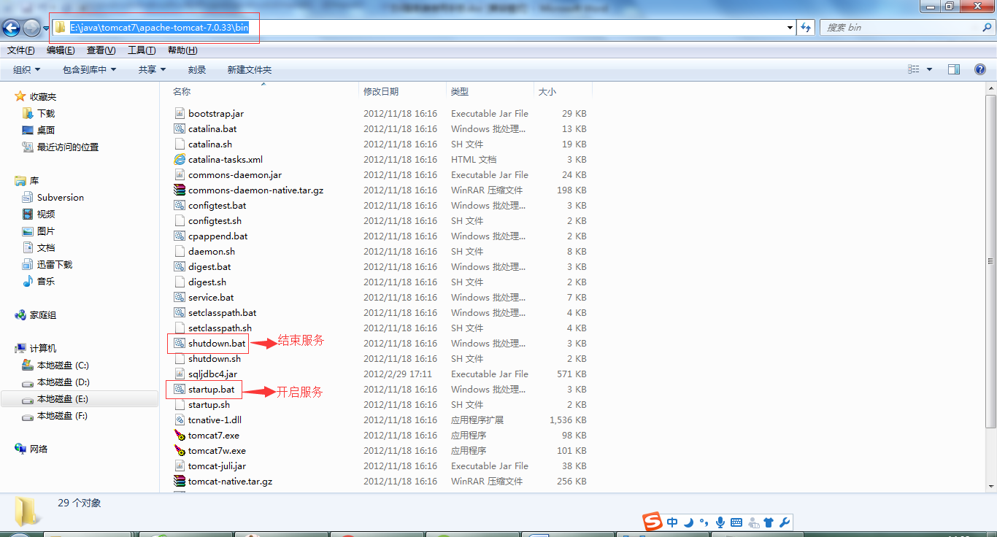
startup.bat开始启动服务，shutdown.bat结束服务
- 开启服务之前，必须保证8080端口未被占用，数据库服务正常启动。
- 移动端APP安装及使用
- 安装好app；
- 开启手机流量，并开启热点分享，使服务端笔记本连入热点网络；
- 打开无人机，打开遥控器，保证两者连接正常，绿灯亮；
- 用手机数据线连接遥控器和手机，打开app，按照如下图所示步骤操作：
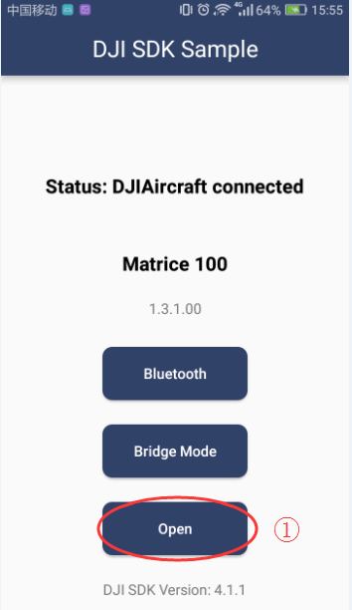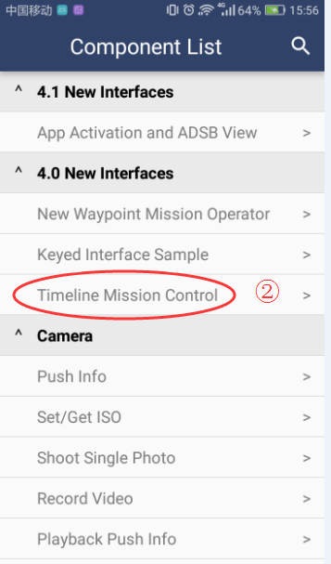

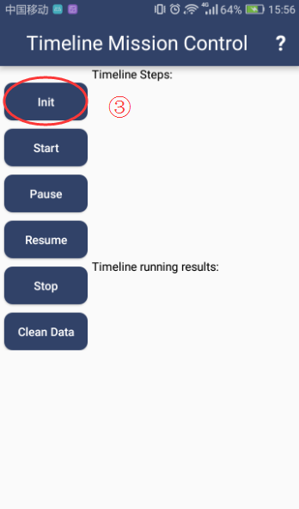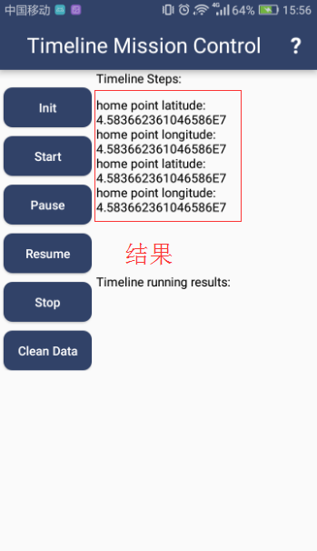
- 服务端最终执行成功如图所示
